第1号様式（第8条関係）

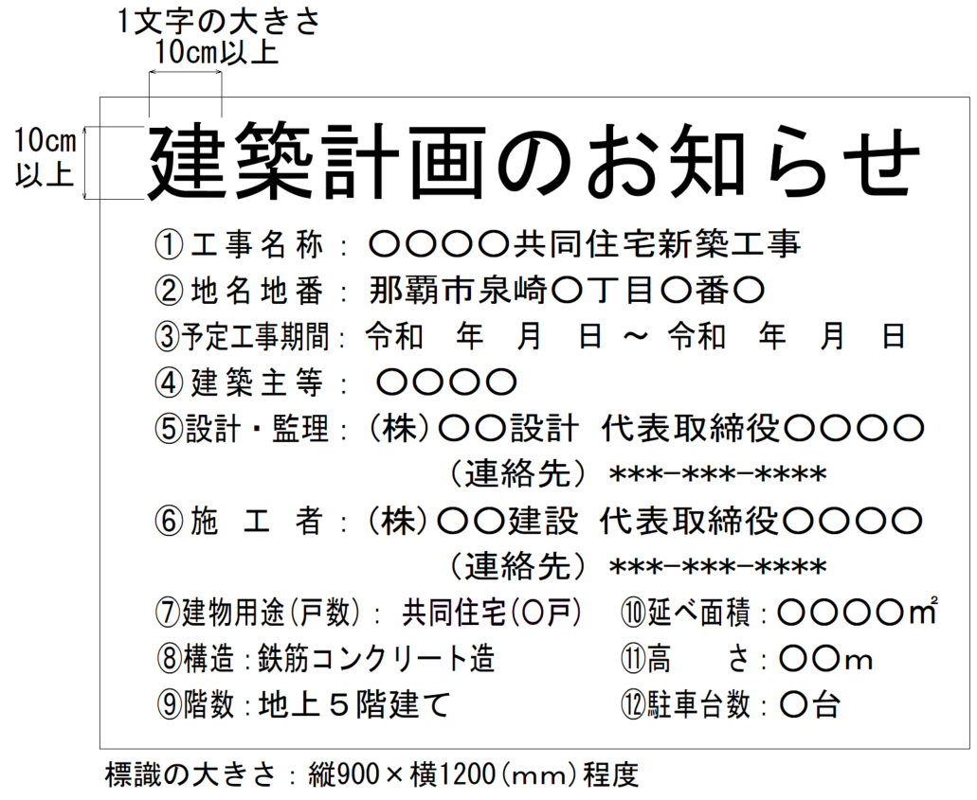

（表）
第2号様式（第10条関係）

建築計画等（変更）報告書
（第一面）
令和 年 月 日
那覇市長 宛
建築（築造）主 住所
電話
氏名
那覇市中高層建築物等の建築に関する指導要綱第10条に基づき報告します。
設計者 | 所 在 | （電話 ）
設計者 | 氏 名
工事監理者 | 所 在 | （電話 ）
工事監理者 | 氏 名
工事施工者 | 所 在 | （電話 ）
工事施工者 | 氏 名
地名地番
用途地域 |  |  | 主要用途  （ 戸 数 ）
最高の高さ |  | ｍ | 工事種別
階数、棟数 |  | 地上 階 地下 階 棟 | 構造 | 造
駐車施設 |  | 計 ㎡（屋内 : ㎡） | 延べ面積 | ㎡
標識設置日 |  | 令和 年 月 日 | 確認申請（工事着手）予定日 | 令和 年 月 日
予定工事期間 |  | 令和 年 月 日 ～ 令和 年 月 日
変更時 | 変更内容
変更時 | 前回の報告 | 令和 年 月 日 号
備考  - 届出主が法人である場合においては、氏名は、その法人の名称及び代表者の氏名を記載すること。  - 届出主が複数人いる場合は、別紙にて記載すること。  - 【確認申請予定日】について、工作物のみの場合は工事着手予定日を記載すること。 |  |  |  |  | 受付
（裏）

近隣住民等への説明事項
住環境保全の  措置項目 | 配 慮 状 況 | ※備 考
近隣住民等の住居の日照
駐車場等の計画
工事中の騒音
振動対策
工事中の粉塵
対 策
工事車両の  交通対策 |  | ※道路の占有等を行う場合はその際の道路交通対策、安全確保等についても記載する。
電波障害予測の有無 | １．有り 対応 ：  ２．無し
その他
周辺の居住環境に及ぼす影響への配慮
施設の稼働時間 |  | ※共同住宅（住宅宿泊事業を営むもの以外）は除く。
施設の利用用途 |  | ※具体的な利用形態を記載すること。
※報告書添付図書以外で説明に用いた図書がある場合は、当該図書も併せて提出すること。

第3号様式（第10条関係）

誓 約 書
年 月 日

那覇市長 宛

建築(築造)主 住所

氏名 印

設計者 住所

氏名 印

工事監理者 住所

氏名 印

工事施工者 住所

氏名 印

このたび、那覇市 に建築（築造）を予定
している中高層建築物等については、那覇市中高層建築物等の建築に関する指導要綱に基づき近隣住民等との間に紛争が生じないよう努めるとともに、紛争が生じた場合は誠意をもってその解決にあたることを誓約します。

第4号様式（第10条関係）

説明対象者一覧
（ 枚中 枚目）
番  号 | 近隣住民の 住所及び氏名 | 種  別 | 建築物等 | 近隣住民からの意見 | 近隣住民からの意見に対する  回答等 | 説 明  年月日 | 説明者  氏 名
建築主等の所見
※当該建築計画に対する近隣住民の意見を集約し、当該建築計画が近隣住民の理解が得られているかどうか等について記載して下さい。

（注意）
1 番号は、説明対象範囲図の番付と整合させ、一つの建築物等に複数の居住者及び所有者がいる場合は、枝番を付けてすべての対象者を記入してください。
2 種別は、1 建築物の居住者、2 建築物の所有者、3 土地の所有者、のいずれか該当する番号を記入して下さい。
3 対象者が不在の場合は、【近隣住民からの意見の欄】に「不在」と記載し、【説明年月日】の欄へ訪問及び配布した年月日を記入して下さい。

